МИНЕСТЕРСТВО ЦИФРОВОГО РАЗВИТИЯ, СВЯЗИ И МАССОВЫХ КОММУНИКАЦИЙ РОССИЙСКОЙ ФЕДЕРАЦИИ

Ордена Трудового Красного Знамени федеральное государственное бюджетное учреждение высшего образования

**«Московский технический университет связи и информатики»**

Лабораторная работа №2

**Функции в Python и базовые алгоритмы**

**по дисциплине**

**«Введение в информационные технологии»**

Выполнил: студент группы БВТ2403

Кузнецов И. Д.

Проверил:

Москва, 2024 г.

**Цель работы:** Освоить принципы определения и использования функций в языке программирования Python, понять механизмы передачи аргументов в функции, научиться применять функции для решения практических задач, а также изучить базовые алгоритмические конструкции.

**Оборудование:** компьютер с установленным программным обеспечением Python.

**Выполнение:**

1. Написание простых функций:

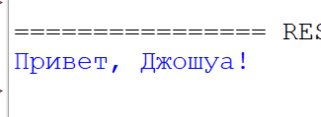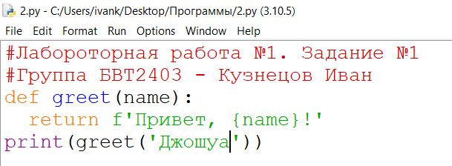Функция **greet**, которая принимает имя пользователя в качестве аргумента и выводит приветствие с этим именем.

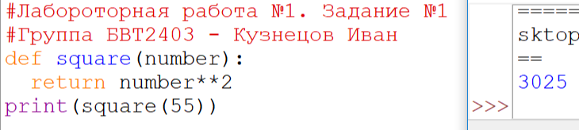Функция **square**, которая возвращает квадрат переданного ей числа.

Функция **max_of_two**, которая принимает два числа в качестве аргументов и возвращает большее из них.

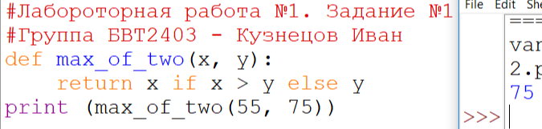

1. Работа с аргументами функций:

Функция **describe_person**, принимающая имя и возраст человека, и печатающая эту информацию в читаемом виде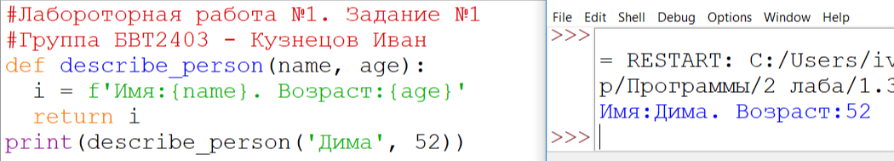.

1. Использование функций для решения алгоритмических заданий.

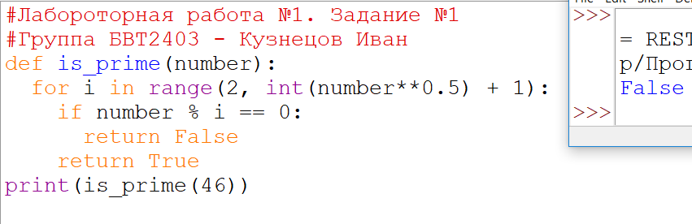Функция **is_prime**, которая определяет, является ли число простым, и возвращает **True** или **False** соответственно.

**Заключение:** В процессе выполнения лабораторной работы были ярко продемонстрированы широкие возможности языка Python для создания программ ориентированных на работу с числами и данными. Разработанный код предлагает пользователю удобные и эффективные инструменты для манипуляции числами и данными, что может быть полезно как в образовательной, так и в практической сфере. В будущем планируется узнать новые опции для исследования чисел в языке Python.